UAD Gelar Job Fair dan Campus Hiring #12, Hadirkan 41 Perusahaan
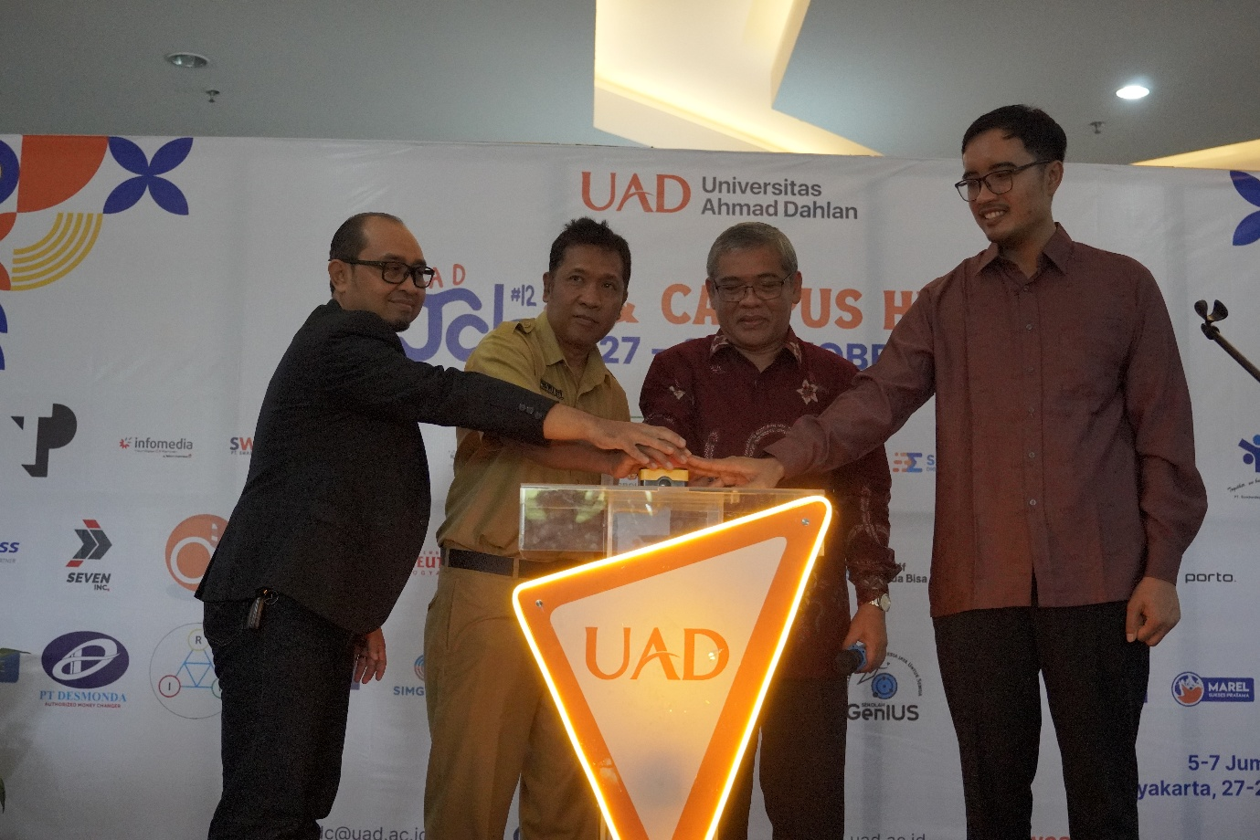
Yogyakarta - Pusat Pengembangan Karir Biro Kemahasiswaan dan Alumni Universitas Ahmad Dahlan (UAD) Yogyakarta kembali menggelar UAD Job Fair dan Campus Hiring #12 pada 27–29 Oktober 2025. Kegiatan yang diikuti oleh 41 perusahaan ini berlangsung di Hall lantai 1 Gedung Utama Kampus 4 UAD.
Acara pembukaan berlangsung pada Senin (27/10/2025) pukul 08.00 WIB dan dibuka langsung oleh Rektor UAD, Prof. Dr. Muchlas, M.T.. Dalam sambutannya, Prof. Muchlas menyampaikan apresiasi kepada para mitra industri yang telah berpartisipasi dalam kegiatan tersebut.
“Terima kasih kepada para mitra industri yang telah menjadi jembatan bagi mahasiswa kami untuk menemukan pekerjaan yang sesuai dengan passion-nya. Melalui job fair ini, kami dapat mengetahui kompetensi apa yang dibutuhkan dunia industri agar kampus bisa menyiapkannya dengan lebih relevan,” ujar Prof. Muchlas.
Rektor UAD juga menegaskan bahwa kegiatan tersebut menjadi wadah penting bagi mahasiswa dan calon wisudawan untuk memperoleh informasi dunia kerja secara langsung dari perusahaan.
Sementara itu, Kepala Biro Kemahasiswaan dan Alumni UAD, Choirul Fajri, S.I.Kom., M.A., menyampaikan bahwa jumlah perusahaan yang berpartisipasi terus meningkat setiap tahun.
“Setiap tahun, jumlah perusahaan yang bergabung semakin banyak. Ini menjadi bukti bahwa banyak perusahaan yang percaya pada kualitas UAD dan alumninya,” ungkap Choirul Fajri.
Acara pembukaan turut dihadiri oleh Kepala Dinas Tenaga Kerja Kabupaten Bantul, serta disambut antusias oleh mahasiswa dan alumni UAD. Banyak di antara mereka merupakan lulusan baru yang akan mengambil toga, menjadikan kegiatan ini langkah awal mereka menuju dunia kerja.
Selain pameran kerja, kegiatan ini juga menghadirkan sesi Company Profile yang disiarkan secara live melalui kanal YouTube Klik UAD. Dalam sesi tersebut, setiap perusahaan berkesempatan memperkenalkan profilnya, menjelaskan lowongan yang tersedia, serta membagikan tips memasuki dunia kerja.
Kegiatan UAD Job Fair dan Campus Hiring #12 tidak hanya diikuti oleh lulusan baru, tetapi juga mahasiswa aktif yang ingin mempersiapkan diri sejak dini menghadapi dunia industri.
“Melalui kegiatan ini, kami ingin membuka akses seluas-luasnya bagi mahasiswa maupun masyarakat umum untuk mengenal dunia kerja dan menyiapkan diri lebih baik,” ujar Choirul Fajri.
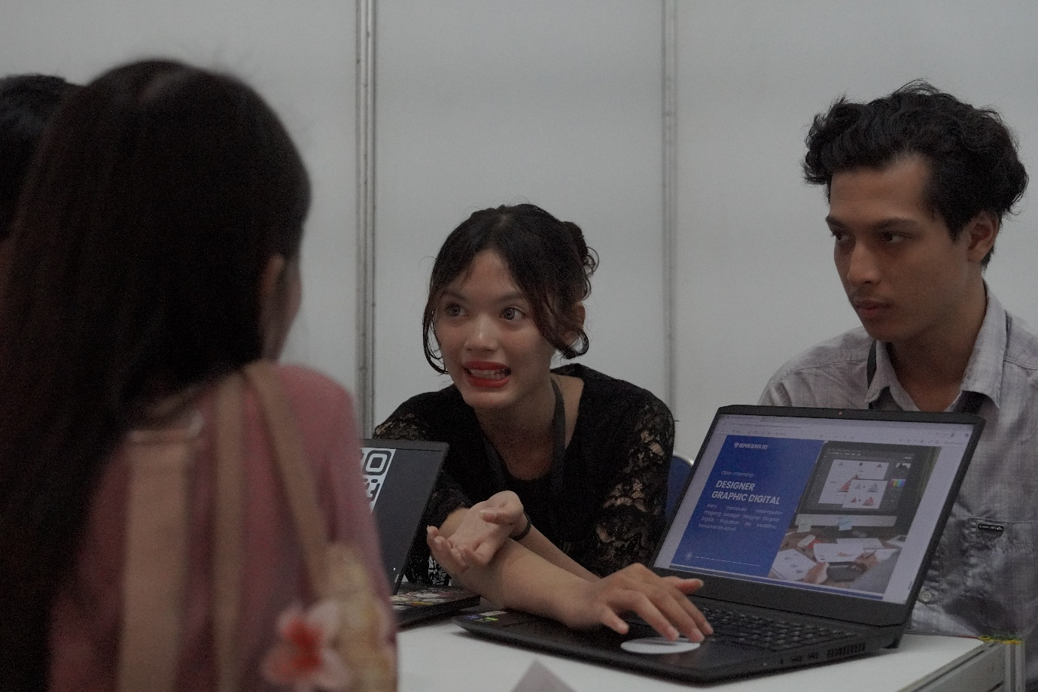
Selama tiga hari pelaksanaan, suasana job fair berlangsung meriah dengan antusiasme tinggi dari para pengunjung. Acara ini diharapkan menjadi momentum penting bagi UAD dalam memperkuat hubungan dengan dunia industri serta membantu mahasiswa meniti karier sesuai kompetensinya.

